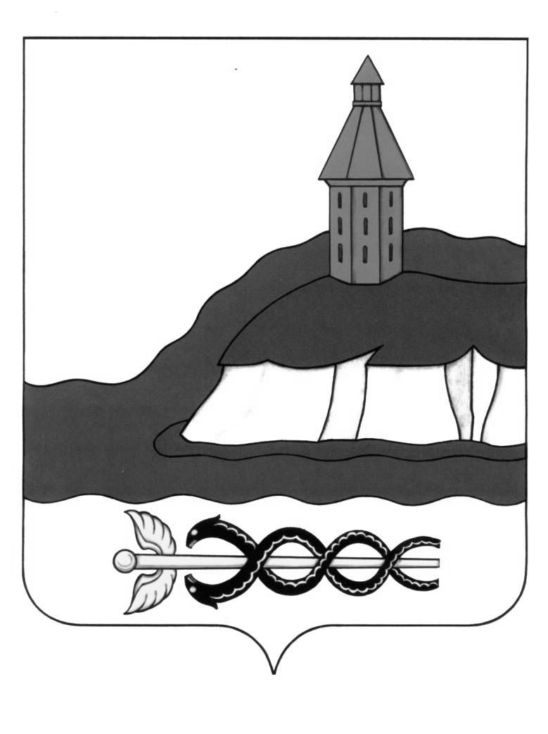

АДМИНИСТРАЦИЯ

КАЛАЧЕЕВСКОГО МУНИЦИПАЛЬНОГО РАЙОНА

ВОРОНЕЖСКОЙ ОБЛАСТИ

### ПОСТАНОВЛЕНИЕ

от «_22_» _декабря_ 2023 г. № 1257

О порядке проведения в 2023 году реструктуризации долга муниципальных образований Калачеевского муниципального района

В соответствии со статьей 105 Бюджетного кодекса Российской Федерации, решением Совета народных депутатов Калачеевского муниципального района от 21.12.2022 года №207 «О муниципальном бюджете на 2023 год и плановый период 2024 и 2025 годов», в целях создания условий для оздоровления муниципальных финансов администрация Калачеевского муниципального района Воронежской области п о с т а н о в л я е т:

1. Утвердить Порядок проведения в 2023 году реструктуризации долга муниципальных образований Калачеевского муниципального района по бюджетным кредитам, предоставленным в 2023 году бюджетам сельских поселений из бюджета Калачеевского муниципального района для покрытия временных кассовых разрывов, возникающих при исполнении бюджетов сельских поселений по состоянию на 25 декабря 2023 года согласно приложению 1 к настоящему постановлению.

2. Финансовому отделу администрации Калачеевского муниципального района (Кузнецова Т.Н.):

2.1. Произвести реструктуризацию задолженности по бюджетным кредитам, предоставленным бюджетам сельских поселений из бюджета Калачеевского муниципального района на покрытие временных кассовых разрывов, возникающих при исполнении бюджетов и сельских поселений (далее - задолженность по бюджетным кредитам).

2.2. Заключить с администрациями сельских поселений Калачеевского муниципального района соглашения о консолидации и реструктуризации задолженности по бюджетным кредитам в соответствии с утвержденным порядком.

3. Администрациям сельских поселений Калачеевского муниципального района произвести возврат оставшейся части реструктуризированной и пролонгированной задолженности по бюджетным кредитам, предоставленным бюджетам сельских поселений из бюджета Калачеевского муниципального района на покрытие временных кассовых разрывов, возникающих при исполнении бюджетов сельских поселений в суммах и в сроки указанные в приложении 2 к настоящему постановлению.

4. Опубликовать настоящее постановление в Вестнике муниципальных правовых актов Калачеевского муниципального района.

5. Контроль за исполнением настоящего постановления возложить на заместителя главы администрации Калачеевского муниципального района Татарникову С.И.

|  |  |  |
| --- | --- | --- |
| Глава администрации  Калачеевского муниципального района |  | Н.Т.Котолевский |

# 

Приложение 1 к постановлению администрации Калачеевского муниципального района от «22» декабря 2023 г. N 1257

ПОРЯДОК ПРОВЕДЕНИЯ РЕСТРУКТУРИЗАЦИИ ДОЛГА МУНИЦИПАЛЬНЫХ ОБРАЗОВАНИЙ КАЛАЧЕЕВСКОГО МУНИЦИПАЛЬНОГО РАЙОНА ПО БЮДЖЕТНЫМ КРЕДИТАМ, ПРЕДОСТАВЛЕННЫМ В 2023 ГОДУ БЮДЖЕТАМ СЕЛЬСКИХ ПОСЕЛЕНИЙ ИЗ БЮДЖЕТА КАЛАЧЕЕВСКОГО МУНИЦИПАЛЬНОГО РАЙОНА ДЛЯ ПОКРЫТИЯ ВРЕМЕННЫХ КАССОВЫХ РАЗРЫВОВ, ВОЗНИКАЮЩИХ ПРИ ИСПОЛНЕНИИ БЮДЖЕТОВ СЕЛЬСКИХ ПОСЕЛЕНИЙ

1. Настоящий Порядок устанавливает порядок и условия проведения в 2023 году реструктуризации долга муниципальных образований Калачеевского муниципального района по бюджетным кредитам, предоставленным в 2023 году бюджетам сельских поселений из бюджета Калачеевского муниципального района для покрытия временных кассовых разрывов, возникающих при исполнении бюджетов сельских поселений (далее – реструктуризация долга, долг), а также меры ответственности за невыполнение муниципальным образованием Калачеевского муниципального района Воронежской области условий реструктуризации долга и обязательств, включенных в соглашения о реструктуризации долга по бюджетным кредитам,

2. Реструктуризация долга проводится по состоянию на 25 декабря 2023 года при условии уплаты процентов, начисленных за пользование бюджетными кредитами, на условиях частичного списания (сокращения) суммы основного долга в соответствии с Методикой расчета суммы списания (сокращения) реструктурируемого долга, являющейся приложением к настоящему Порядку, и предоставления отсрочки исполнения обязательств по погашению реструктурированной задолженности до 1 июня 2024 года.

За пользование средствами муниципального бюджета взимается плата в размере 0,1 процента годовых, начисляемых с 26 декабря 2023 года на остаток реструктурированной задолженности

3. Реструктуризация задолженности по бюджетным кредитам проводится на основании заявления главы администрации сельского поселения Калачеевского муниципального района, которое должно содержать обоснование необходимости проведения реструктуризации задолженности по бюджетным кредитам, сумму задолженности по бюджетным кредитам, которую предполагается реструктурировать, сведения об источниках и о сроках погашения реструктурированной задолженности, а также информацию о принятии должником обязательств, установленных в пункте 5 настоящего Порядка.

Заявление представляется в администрацию Калачеевского муниципального района Воронежской области в срок не позднее трех рабочих дней со дня опубликования настоящего постановления.

4. Финансовый отдел администрации Калачеевского муниципального района в течение трех рабочих дней со дня поступления документов, указанных в пункте 3 настоящего Порядка, рассматривает их на предмет соответствия установленным требованиям. В случае несоответствия установленным требованиям документы возвращаются заявителю с указанием причины возврата.

5. Реструктуризация долга проводится при условии принятия должником следующих обязательств:

- предоставления в администрацию Калачеевского муниципального района не позднее одного месяца со дня подписания Соглашения плана мероприятий по оздоровлению муниципальных финансов, включающего мероприятия, направленные на рост доходов, оптимизацию расходов, а также сокращение муниципального долга поселения;

- обеспечение на 1 января 2024 года муниципальными образованиями доли муниципального долга муниципального образования на уровне не более 50 процентов суммы доходов бюджета муниципального образования без учета безвозмездных поступлений и (или) поступлений налоговых доходов по дополнительным нормативам отчислений от налога на доходы физических лиц;

- обеспечение дефицита бюджета муниципального образования в соответствии с требованиями бюджетного законодательства;

- соблюдение норматива формирования расходов на оплату труда (с начислениями) депутатов, выборных должностных лиц местного самоуправления, осуществляющих свои полномочия на постоянной основе, муниципальных служащих в органах местного самоуправления;

- недопущение планирования в бюджетах муниципальных образований доходных источников и источников финансирования дефицита, получение которых не реально;

- отсутствие по состоянию на 1-е число каждого месяца просроченной кредиторской задолженности по социально значимым и первоочередным расходам бюджета;

Реструктуризация задолженности по бюджетным кредитам оформляется соглашением о консолидации и реструктуризации задолженности по бюджетным кредитам, заключаемым между администрацией Калачеевского муниципального района Воронежской области и администрацией сельского поселения Калачеевского муниципального района (далее - должник).

8. При нарушении должником сроков погашения реструктурированной задолженности по бюджетному кредиту и (или) уплаты процентов за рассрочку, а также установленных настоящим Порядком условий должник досрочно единовременно погашает непогашенную реструктурированную задолженность по основному долгу и проценты за рассрочку за весь срок фактического пользования бюджетным кредитом в размере, установленном соглашением.

Приложение к Порядку проведения реструктуризации долга муниципальных образований Калачеевского муниципального района

по бюджетным кредитам, предоставленным в 2023 году бюджетам городского и сельских поселений из бюджета Калачеевского муниципального района для покрытия временных кассовых разрывов, возникающих при исполнении бюджетов городского и сельских поселений по состоянию на 25 декабря 2023 года

Методика расчета суммы списания (сокращения) реструктурируемого долга

Реструктуризация задолженности по бюджетным кредитам производится путем ее частичного списания и предоставления рассрочки по уплате оставшейся задолженности в 2024 году.

Сумма реструктурируемого долга i-го муниципального образования Воронежской области, подлежащая списанию в 2023 году, определяется по формуле:

,

где

Vri - сумма реструктурируемого долга i-го муниципального образования Воронежской области, подлежащая списанию в 2023 году;

Vki – объем реструктурируемого долга i-го муниципального образования подлежащий реструктуризации.

Приложение 2 к постановлению администрации Калачеевского муниципального района от «22» декабря 2023 г. N 1257

РЕСТРУКТУРИРОВАННАЯ ЗАДОЛЖЕННОСТЬ БЮДЖЕТОВ МУНИЦИПАЛЬНЫХ ОБРАЗОВАНИЙ КАЛАЧЕЕВСКОГО МУНИЦИПАЛЬНОГО РАЙОНА

рублей

|  |  |  |  |  |  |
| --- | --- | --- | --- | --- | --- |
| N п/п | Наименование муниципального образования | Сумма задолженности | Сумма  списания задолженности | Сумма задолженности, подлежащая рассрочке | Сумма возврата реструктурированной задолженности в 2024 году |
| 1 | Коренновское сельское поселение | 510 000,00 | 504 900,00 | 5 100,00 | 5 100,00 |
| 2 | Краснобратское сельское поселение | 215 000,00 | 212 850,00 | 2 150,00 | 2 150,00 |
| 3 | Новокриушанское сельское поселение | 270 000,00 | 267 300,00 | 2 700,00 | 2 700,00 |
| 4 | Пригородное сельское поселение | 2 200 000,00 | 2 178 000,00 | 22 000,00 | 22 000,00 |
|  | Итого | 3 195 000,00 | 3 163 050,00 | 31 950,00 | 31 950,00 |